**Муниципальное казенное дошкольное образовательное учреждение детский сад  общеразвивающего вида «Салам»**

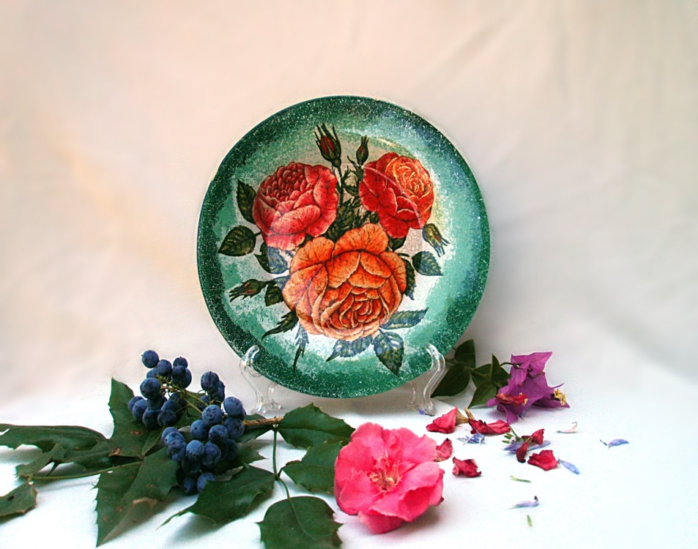

**воспитатель 1й-квалифакиционной категории**

**Хабибова Маржанат Магомедовна**

**2019 г.**

**Цель** **мастер - класса**:

- Повысить мотивацию педагогов к овладению нетрадиционными техниками рисования.

- Познакомить с историей возникновения и развития техники “**Декупаж”**, с основным применением в интерьере.

- Научить простейшим приёмам начального этапа салфеточной техники “**Декупаж**” через элементы образного мышления.

- Воспитывать чувство красоты, бережливости. познакомить с техникой **декупаж**, с основными приемами работы в этой технике.

- Развивать интерес к выполнению задания, испытывать чувство радости от полученного результата.

**Задачи:**

- Познакомить с техникой выполнения **декупаж**.

- Обучить основным приемам изготовления.

- Научить декорировать предметы в данной технике.

- приобщить к миру увлекательного и завораживающего декорирования

предметов обихода.

- Воспитывать художественный вкус и творческое отношение к работе, настойчивость в достижении цели.

**Методы:** словесный, наглядный, практический.

**Формы работы:** индивидуальная, коллективная.

**Раздаточный материал:** одноразовые тарелки

(тонированные, трёхслойные салфетки с яркими рисунками, ножницы, клей ПВА, кисти для клея на каждого участника).

Ход **мастер –класса:**

**1. Вступительная часть.**

Добрый день, уважаемые коллеги, члены жюри.

В нашем детском саду мы педагоги широко используем нетрадиционные техники изобразительного искусства. С одной из них я сегодня вас познакомлю – это *«****Декупаж****»*.

Я приглашаю педагогов на **мастер - класс**. Кто хочет попробовать? Это несложно. *(6****воспитателей занимают места****)*

**В ИЗО немало разных техник,**

**Я, как воспитатель, знаю их.**

**И цель передо мной такая-**

**Тому, что знаю, научить других.**

Уважаемые коллеги скорее всего, вы уже слышали это слово – **декупаж**.

Этот вид рукоделия с каждым днем становится все популярнее!

**Декупаж** – слово с французскими корнями, обозначает оно *«вырезать»*. Это техника украшения, аппликации, декорирования с помощью вырезанных бумажных мотивов.

Китайские крестьяне в XII в. стали таким образом декорировать мебель. А помимо вырезанных картинок из тонкой красочной бумаги, стали покрывать её лаком, чтобы выглядело, как роспись

В 17 веке итальянские мастера-мебельщики сделали **декупаж** частью своей профессии, эти хитрецы придумали имитировать с помощью бумажных картинок, приклеиваемых на поверхность дорогой мебели трудоемкую восточную роспись!

В России открыли для себя эту технику в конце 20 века. **Декупаж** хорош тем, что люди, не умеющие профессионально рисовать, могут использовать рисунки на салфетках. Применение может быть абсолютно безграничным — посуда, книги, шкатулки, свечи , сосуды, музыкальные инструменты, горшки для цветов, флаконы, мебель. Вот я привезла готовые работы, чтобы вы увидели ,как это красиво и неподрожаемо.

Сегодня самый популярный материал для **декупажа** — это трёхслойные салфетки. Отсюда и другое название — *«салфеточная техника»*.

Нам понадобится клей ПВА, кисть для клея, цветные трёхслойные салфетки различных мотивов, ножницы, обычная салфетка и в данном случае одноразовые тарелки – это наша основа для работы.

**Пошаговое выполнение работы:**

1. В качестве базовой заготовки выбираем одноразовую тарелочку.

На этапе предварительной подготовки поверхность тарелки надо обезжирить. Так как, мы ограничены во времени, я это уже сделала. Тарелки я предварительно затонировала акриловым белой краской, но можно использовать и другие цвета -серебристый.перламутровый, это зависит от того какой мотив вы будете использовать.

2. Вначале мы выберем понравившийся вам рисунок, Вырезаем узор или обрываем, отделяем нижний слой, нам понадобится только верхний слой с рисунком.

Кроме салфеток для **декупажа** используют оберточную бумагу, вырезки из журналов, открытки и фотографии, картинки, распечатанные на принтере. Возможности декорирования предметов интерьера в технике **декупаж** почти безграничны!

3. Кладем фрагмент салфетки на тарелочку, *«лицом»* вверх.

4. Затем я использую клей ПВА, разведенный водой 1:1, и сверху аккуратно промазываем клеем рисунок, начиная с середины. *(Будьте очень осторожны - салфетка тонкая, легко рвется)*.

Техника *«****Декупаж****»* очень нравиться детям, она не только может являться хобби, но и очень полезна. Она подготовит руки дошкольника к письму, труду: научив его работать с кистью, ножницами, бумагой и клеем, разовьет тактильные навыки, познакомив в работе с различными материалами и предметами.

Техника *«****декупаж****»* развивает концентрацию, внимание и усидчивость во время вырезания рисунков и мотивов, знакомя его с орнаментами, узорами и развивая цветовое восприятие, фантазию.

Занятия **декупажем** – прекрасный способ тренировки своей памяти, внимательности, образного мышления, развивает аккуратность, чувство меры.

А самое главное, я считаю, что данный вид творчества придаст ребенку уверенность в своих силах и радость, потому что работа получается интересная и достаточно серьезная для ребенка.

**Рекомендуемый возраст:** от 5 лет и старше.

5. Уберём лишнее обычной салфеткой и работа готова.

6. После того, как изделие высохнет, это около часа, покрываем акриловым лаком в 2-3 слоя. Вот что у вас в итоге получиться!

Эти работы можно использовать для оформления группы, сделать выставку, а также сделать подарок своими руками на любой праздник.

Рефлексия

Я рассказала обо всех этапах обучения дошкольников нетрадиционной технике изобразительного искусства *«****Декупаж****»*